ПРАКТИЧЕСКАЯ 2. СПИСОК ЗАДАЧ

Нужно сделать приложение из двух форм. Form1 — основное окно. На форме размещаются:
- TextBox (textBox1) - поле для ввода текста заметки. Сюда пользователь пишет то, что хочет добавить в список.
- ListBox (listBox1) - список, в котором отображаются все добавленные заметки. По одной строке на заметку.
- Button (button1) с подписью «Добавить» - берёт текст из textBox1 и добавляет его в listBox1.
- Button (button2) с подписью «Удалить» - удаляет выбранную в listBox1 заметку.
- Button (button3) с подписью «Сортировать» - сортирует заметки в списке по алфавиту.
- Button (button4) с подписью «Сохранить» - сохраняет все заметки из listBox1 в текстовый файл.
- Button (button5) с подписью «На Form2» - открывает вторую форму и переносит туда все заметки.
Дополнительно:
- Enter - добавляет заметку, как кнопка «Добавить».
- Delete (нажатие на элементе списка) - удаляет выбранную заметку, как кнопка «Удалить».

Form2 - окно со списком галочек. На форме размещаются:
- CheckedListBox (checkedListBox1) — список всех заметок с галочками. Пользователь может отмечать нужные заметки.
- Button (button1) с подписью «Назад» — возвращает на Form1.

Форма 1 –
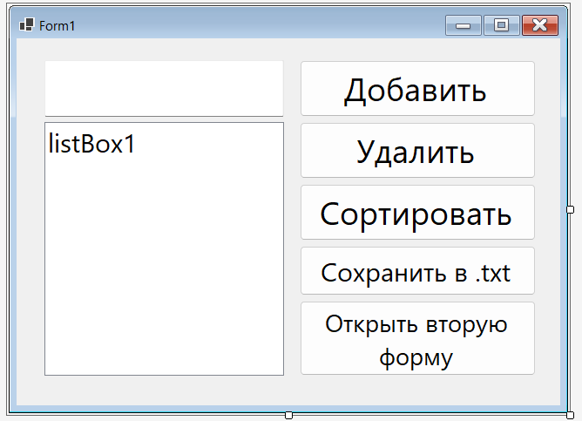

Давайте имена элементам через окно свойств (Имена давайте осмысленно!!)
Форма 2 –
